**8 雨点儿**

1. **拼拼，读读，猜猜。**

qiān tiáo xiàn，wàn tiáo xiàn，diào dào hé li dōu bú jiàn.（ ）

1. **照样子按笔顺写。**

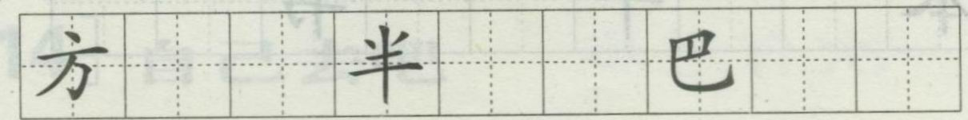

1. **填空。**

“方”字共( )画，第四画是( )。

“半”字共( )画，第一画是( )。

“巴”字共( )画，第一画是( )。

1. **给音节加声母。**

( )iǎn ( )ǔ ( )īng ( )ǎi ( )iāo ( )uò ( )àn ( )ōng

点 数 清 彩 飘 落 半 空

1. **给音节加韵母。**

w( ) h( ) d( ) f( ) sh( ) q( ) c( ) p( )

问 回 答 方 数 清 彩 飘

答案

一、 千条线，万条线，掉到河里都不见。

1. 略
2. 四 撇

五 点

四 横折

四、d sh q c p l b k

五、èn uí á āng ǔ īng ǎi iāo